Munið að setja athugasemdir og merkja öll skjöl með nafni og dagsetningu.

Verkefnið inniheldur 6 liði auk kveðju til notanda og tíma þegar hætt er.

Búið til nýtt verkefni skil_2 með tveimur pythonskjölum, nefnið þau skil2_foll og skil2_test.

**Setjið öll föll í skil2_foll.**  
**Notið skjalið skil2_test fyrir prófanir.**  
Setjið from skil2_foll import * efst í skil2_test.  
Spyrjið notanda að nafni.  
Setjið upp valmynd sem prófar hvert fall fyrir sig eftir því hvaða liður er valinn.   
Notið villumeðhöndlun þannig að ef eitthvað klikkar þá krassar forritið ekki (ath . líka fyrir valmynd).  
**Þegar notandi velur að hætta í prófunum er honum þakkað fyrir með nafni og sagt hvað klukkan er á þeirri stundu.**

1. Langhlið:  
   Fallið **langhlid** tekur við tveimur færibreytum fyrir hlið a og hlið b á rétthyrndum þríhyrning, fallið reiknar síðan hlið c og skilar niðurstöðunni.   
   **Prófun:** Biðjið notanda um tvær kommutölur, kallið í langhlid og birtið niðurstöðuna. Þetta er endurtekið þar til notandinn slær inn mínustölu sem hlið a.  
     
   Dæmi um úttak:  
   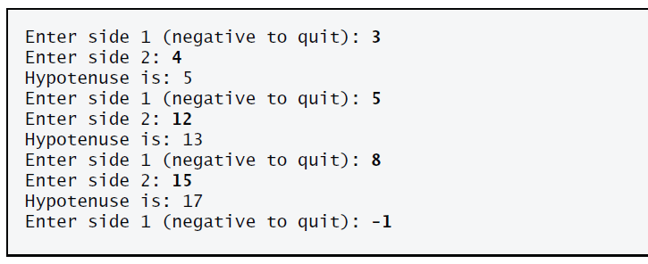
2. Tala er margfeldi af:  
   Fallið **margfeldi_af** tekur við tveimur tölum og athugar hvort seinni talan er margfeldi af þeirri fyrri, ef svo er ekki skilar fallið False en annars True.  
   **Prófun:** Biðjið notandan um 2 heiltölur, kallið í margfeldi_af og birtið setningu sem segir hvort seinni talan er margfeldi af þeirri fyrri eða ekki. Þetta er endurtekið þar til notandinn slær inn 0 sem fyrri tölu.  
     
   Dæmi um úttak:  
   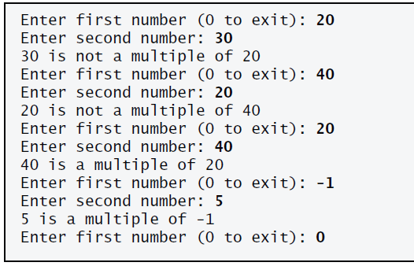
3. Ferningur úr stjörnum:  
   Fallið **ferningur_ur_stjornum** tekur við heiltölu sem segir til um hliðarstærð fernings, þá birtir fallið ferning úr stjörnum af þeirri stærð (jafn margara stjörnur í hverri röð og raðir).  
   **Prófun:** Tekið er við heiltölu frá notanda fyrir hlið og fallið prentar stjörnuferninginn.  
     
   Dæmi um úttak:  
   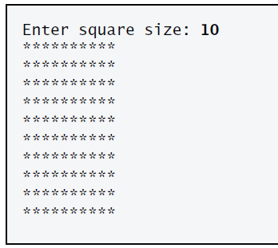
4. Slétt tala:  
   Fallið **er_slett_tala** notar afgangsvirkjann (%) til að finna út hvort heiltala sem það fær sent er slétt tala. Fallið skilar True ef talan er slétt en annars False.  
   **Prófun:** Tekið er við heiltölu þar til slegið er inn 0 og birt hvort talan er slétt eða oddatala.  
     
   Dæmi um úttak:  
   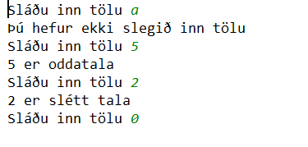
5. Flatramál hrings:  
   Biðjið um radíus hrings, notið fallið **flatramal_hrings** til að reikna flatarmáli hans þar til slegin er inn mínustala og birtið niðurstöðuna með tveimur aukastöfum fyrir aftan kommu.  
     
   Dæmi um úttak (ath, hér er ekki takmarkað við 2 aukastafi):  
   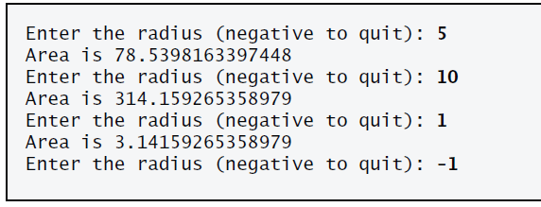
6. Bank, bank, hver er þar?

Fallið **bank_bank** tekur við breytunni sekundur og birtir strenginn *bank* á 0.2 sekúndna fresti í eins margar sekúndur og breytan segir til um.  
**Prófun:** Tekið er inn tala, fallið keyrt og þegar það hefur skilað stjórninni til baka birtist „Hver er þar?“